 | 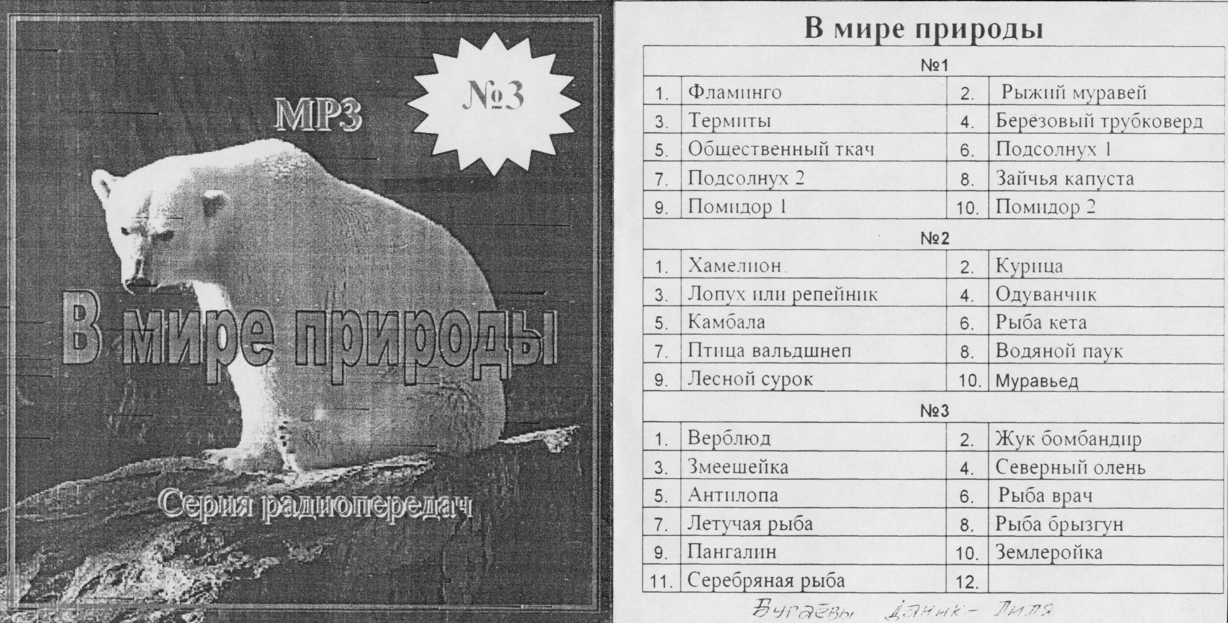
  «Не предавайся греху,  и не будь безумен:  зачем тебе умирать  не в свое время?»  (Книга Екклезиаст, 7:17)  Приглашаем на богослужение Евангельских христиан – баптистов  каждое ВС ул. Челюскинцев-95, 9:00; ул. Малиновского-7, 9:30. |  | «…веруй в Господа  Иисуса Христа,  и спасешься ты  и весь дом твой.»  (Книга деяний Апостолов, 16:31)  Приглашаем на богослужение Евангельских христиан – баптистов  каждое ВС ул. Челюскинцев-95, 9:00; ул. Малиновского-7, 9:30.  Приглашаем на богослужение Евангельских христиан – баптистов  каждое ВС ул. Челюскинцев-95, 9:00; ул. Малиновского-7, 9:30.  Приглашаем на богослужение Евангельских христиан – баптистов  каждое ВС ул. Челюскинцев-95, 9:00; ул. Малиновского-7, 9:30. |  | «И если кто услышит Мои слова и не поверит,  Я не сужу его, ибо Я пришел не судить мир, но спасти мир. Не принимающий слов Моих имеет судью себе: слово, которое Я говорил, оно будет судить его в последний день.»  (Евангелие от Иоанна, 12:47-48) | «Петр же сказал им: покайтесь, и да крестится каждый из вас во имя Иисуса Христа для прощения грехов … спасайтесь от рода сего развращенного.»  (Деяния Апостолов, 2:38,40)

